Фомин Александр Сергеевич

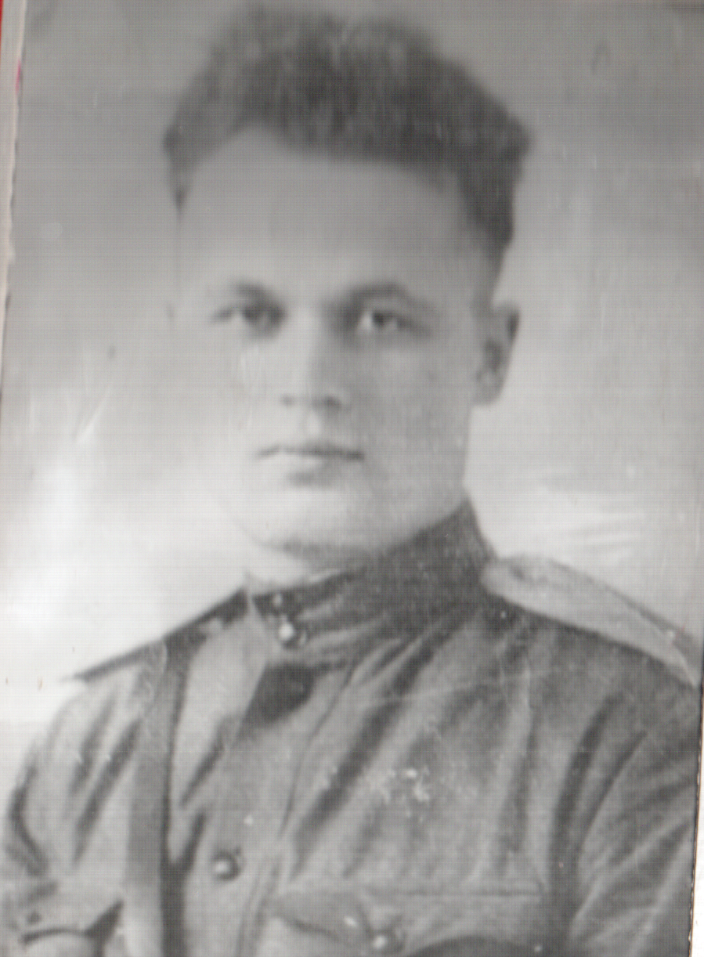

Александр Сергеевич родился в Калужской области в семье учителя.
С 1939 года работал учителем.
С самого начала войны, в июне 1941 года, был призван в ряды Советской Армии.
Во время Великой Отечественной войны службу проходил в войсках и органах НКВД - МВД СССР.

С 1941 года по октябрь 1942 служил в 42-ой бригаде НКВД СССР Приволжского Военного Округа. С октября 1942 по март 1943 года учился в Военном Политическом Училище имени К. Ворошилова. После этого ему было присвоено военное звание - лейтенант.

Он был комсоргом батальона и заместителем командира роты по политчасти. В составе своей части принимал неоднократно участие в боевых операциях в районе Кавказа, Ростова, Харькова.

Александр Сергеевич был участником Потсдамской мирной конференции в 1943 году. Он выполнял задания правительства, работая в Германии.

В 1945 г. был послан на 2-х годичные курсы переводчиков немецкого языка в г. Москве.

Александр Сергеевич служил в Армии до октября 1948 года.

Награждён медалью «За победу над Германией в Великой Отечественной войне 1941-1945 гг.»

После демобилизации с 1948 г. работал в Старской средней школе Дятьковского района учителем немецкого языка. Был организатором внеклассной и внешкольной работы. Вёл большую общественную работу: неоднократно избирался секретарём партийной организации школы.

